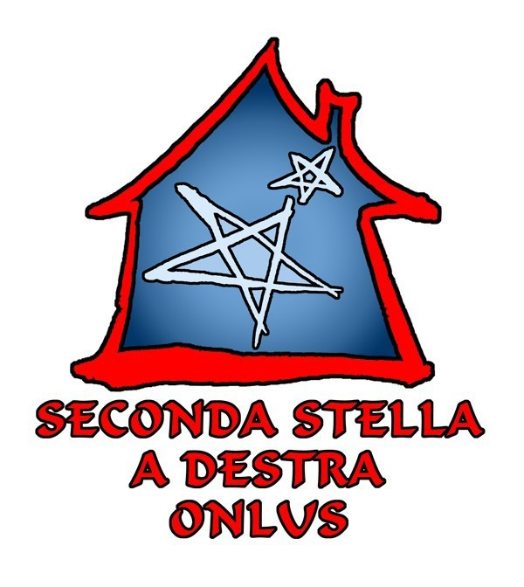
Seconda stella a destra onlus è un'associazione onlus nata nel 2005 che svolge attività socio-educative ed assistenziali a favore di minori in situazioni di disagio socio-economico, con difficoltà d'apprendimento, a rischio devianza, provenienti da paesi stranieri e appartenenti alla “fascia grigia” scolastica.

MISSION
Lo scopo dell'Associazione è di aiutare i minori che ne fanno parte a trovare un loro progetto di vita, fornendogli gli strumenti per elaborare un percorso lontano da relazioni ed esperienze negative e pieno di valorizzazione personale.

DESTINATARI

I destinatari delle attività dell'Associazione sono minori tra i 4 e i 18 anni che presentano situazioni di:
disagio socio-economico,
difficoltà d'apprendimento (BES, DSA, ritardo cognitivo),
difficoltà di linguaggio,
rischio devianza,
disagio familiare,
disturbi comportamentali (ADHD, tratti autistici), emarginazione sociale.
Minori che presentano tali situazioni vengono portati all'attenzione dell'Associazione dal Servizio Sociale del Comune di Todi, dalle scuole di diverso ordine e grado, dai servizi specialistici e dagli stessi genitori.
In diciassette anni i minori seguiti dall'Associazione sono stati in totale circa 80: attualmente alle attività partecipano 20 bambini e ragazzi in età compresa tra i 6 e i 18 anni.

LUOGHI E TEMPI
L'Associazione ha sede a Todi (PG) e attualmente gestisce, presso alcuni locali dell'exscuola di Pontecuti, un centro famiglia attivo quattro giorni a settimana dalle ore 13,00 alle 19,30, durante il periodo scolastico, e dalle ore 9,00 alle ore 19,00 durante il periodo estivo.

OBIETTIVI
Tenendo sempre presente l'obiettivo principale di elaborazione da parte del minore di un progetto di vita positivo, le diverse attività si sviluppano con il preciso intento di contribuire:
all'acquisizione e al mantenimento delle autonomie sociali e personali, allo sviluppo di un percorso scolastico positivo,
al rispetto delle regole comunitarie,
all'elaborazione di un metodo di studio personalizzato,
al potenziamento dell'autostima e della motivazione personale,
all'elaborazione di modalità di relazioni positive sia con gli adulti che con i pari,
allo sviluppo dell'identità personale e della sua espressione,
al superamento di conflitti interiori e relazionali,
al potenziamento del livello d'attenzione e di memorizzazione,
al potenziamento del coordinamento corporeo ed oculo-manuale,
all'acquisizione di modalità che permettano al minore di supervisionare i propri comportamenti sia essi iperattivi che aggressivi che devianti

STRUMENTI
Il perseguimento degli obiettivi socio-educativi viene messo in atto attraverso la realizzazione di attività strutturalmente semplici che promuovono la responsabilizzazione personale, la cooperazione, lo spirito critico e l'espressione individuale.
Si pone particolare attenzione affinché ogni minore, in base alle sue possibilità, partecipi attivamente a ciò che gli viene proposto. Si preferiscono quindi tempi di lavoro lenti a beneficio di una qualità dell'esperienza di cui il minore ne possa sia comprendere il significato sia elaborare uno schema personale con cui affrontare situazioni simili.
Ogni giorno è scandito da un ritmo preciso in cui sono sempre presenti: svolgimento dei compiti scolastici, gioco libero, assolvimento di mansioni per la comunità, condivisione di un pasto comune e laboratori. La durata di ognuno di questi momenti varia in base alle particolari situazioni ma ogni fase è sempre presente.
Ad ogni minore quotidianamente viene assegnato lo svolgimento di un'attività a beneficio della comunità: riordinare i giocattoli, pulire i tavoli, aiutare nella preparazione della merenda, spazzare, gettare la spazzatura ed ecc.
Viene caldamente promosso il gioco libero in cui l'adulto appare solo in situazioni particolari che necessitano di una mediazione fra le varie esigenze.
Durante lo svolgimento dei compiti scolastici i minori vengono suddivisi in gruppi misti per età e competenze.
I laboratori sono di diverso tipo e variano da quelli di tipo culturali a quelli di tipo sportivo, ma tutti ripropongo la regola di un'esperienza semplice, comprensibile e significante.
Un film per conoscere
Viene proposta (da un adulto ma talvolta anche da alcuni minori) la visione di un film che si contraddistingua per i valori positivi presenti in esso. Il film scelto viene visto prevalentemente in più fasi e al termine si mettono in atto incontri in cui si approfondiscono percorsi multidisciplinari evidenziati durante la visione.
Il mondo intorno a noi
I minori vengono invitati e guidati alla riflessione su temi d'attualità: il terrorismo, la mafia, il razzismo, la guerra ed ecc. A questo proposito si propongono estratti di testi di letteratura, articoli di giornali, video e canzoni.
Dibattito filosofico
Ogni qualvolta si proponga l’occasione o la necessità, i minori vengono coinvolti in una riflessione su determinate tematiche a loro vicine. In particolar modo si promuove la riflessione personale e uno sguardo più ampio sui temi trattati.
Il nostro sentiero
I minori vengono guidati attraverso sentieri che percorrono ambienti naturali a loro noti o geograficamente vicini, venendo così sensibilizzati a un contatto con la natura diretto, quotidiano e rispettoso
Stelle di mare
I minori vengono stimolati e guidati nel contatto con l'acqua da personale esperto.
Alimentiamoci
I minori vengono guidati ad un rapporto equilibrato con il cibo, attraverso anche la realizzazione di semplici ma sani e gustosi alimenti
Inoltre l'Associazione ha messo in atto laboratori di recitazione, di ceramica, di lettura, di lingua straniera, di atletica, di equitazione, di tiro con l’arco e di pittura.
Mediamente due volte all'anno vengono organizzate delle esperienze al di fuori degli spazi consueti: visita di una grotta con speleologi, passeggiata in una grande città, escursione in montagna, giornata al mare, soggiorno in un rifugio montano, trekking in montagna, visita di un museo...
Fondamentale per il raggiungimento degli obiettivi proposti è il continuo e costante confronto con ogni adulto coinvolto nell'educazione del minore: dai genitori all'assistente sociale, dalle insegnanti agli eventuali esperti.

SOGGETTI COLLABORATORI
Seconda stella a destra onlus è inserita all'interno di una fitta rete di rapporti con diversi soggetti che permettono alla stessa di perseguire la propria mission e di dare un respiro più ampio all'esperienza vissuta dai minori all'interno dell'Associazione stessa.
In diverse occasioni l'Associazione collabora con: il Comune di Todi, Direzione Didattica di Todi, il centro ippico Tashunka, Village SSD, l'Università di Perugia, il Tribunale di Perugia, la fondazione Banco Alimentare, la Croce Rossa di Todi, la cooperativa L'Onda, il Vespa Club di Todi, l'Arcus Tuder, la cooperativa Monte Meru, il Gruppo Speleologico di Todi.
A questi vanno aggiunti una serie di singoli che supportano l'Associazione attraverso donazione di beni o di denaro e attraverso la partecipazione saltuaria alle attività messe in atto.

